Java teoria:

- Co zyskujemy pisząc:
List myList = new ArrayList(); zamiast ArrayList myList = new ArrayList();
Odpowiedź: Używając słowa List tworzymy listę w sposób ogólny, przez co kod jest bardziej elastyczny. Jeśli w przyszłości stwierdzę że LinkedList będzie lepszy wyborem to wtedy mogę zmienić definicje listy.

- ArrayList a LinkedList:
ArrayList:
- jest oparta na tablicy dynamicznej, co oznacza, że przechowuje elementy w ciągłej strukturze pamięci.
- Dodawanie elementów na końcu listy jest również efektywne (średnio O(1)), ale dodawanie w dowolnym innym miejscu lub usuwanie może być kosztowne (O(n)), ponieważ wymaga przesunięcia elementów.
Kiedy używamy:
- Częste operacje dostępu do elementów
- Dodawanie elementów na końcu
- Stały rozmiar lub rzadkie zmiany rozmiaru

LinkedList:
- jest implementacją listy dwukierunkowej, co oznacza, że każdy element przechowuje referencje do następnego i poprzedniego elementu.
- Dostęp do elementów przez indeks jest wolniejszy (O(n)), ponieważ wymaga przeszukiwania listy od początku lub końca.
Kiedy używamy:
- Częste operacje dodawania/usuwania elementów
- Kiedy lista ma dużą liczbę elementów i wymaga częstych modyfikacji

- HashMap, TreeMap, LinkedHashMap:
Mapy w Javie to struktury danych, które przechowują elementy w postaci par klucz-wartość. Klucz służy do identyfikacji wartości, a każda wartość jest przypisana do unikalnego klucza.

HashMap:
- opiera się na tablicy mieszającej (hash table)
- brak gwarancji porządku przechowywania elementów
- HashMap dopuszcza null jako klucze i wartości
Używamy gdy:
- Kiedy wymagana jest szybka operacja wyszukiwania, dodawania lub usuwania
- Gdy nie zależy Ci na porządku elementów
- Duże zbiory danych

TreeMap:
- jest oparta na strukturze drzewa czerwono-czarnego, co zapewnia posortowany zbiór kluczy
- Elementy są przechowywane w porządku naturalnym (według klucza) lub według dostarczonego komparatora
- Nie pozwala na null jako klucze, ale wartości mogą być null
Używamy gdy:
- Kiedy wymagana jest posortowana kolejność kluczy

LinkedHashMap:
- LinkedHashMap rozszerza HashMap o mechanizm połączeń dwukierunkowych, dzięki czemu zachowuje kolejność wstawiania elementów lub kolejność ostatnio używanych
Używamy gdy:
- Gdy wymagana jest kolejność wstawiania

- List, Map, Set:
List:
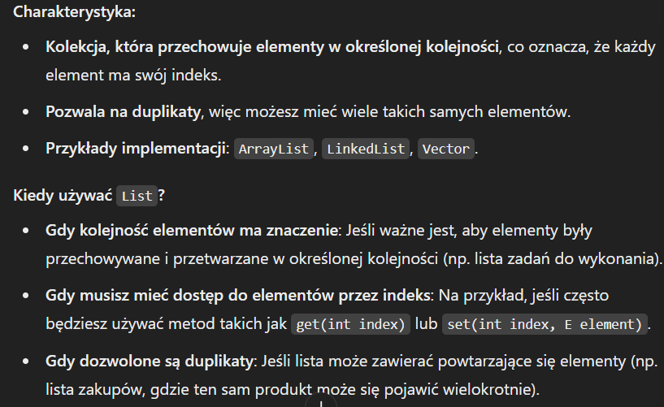

Map:
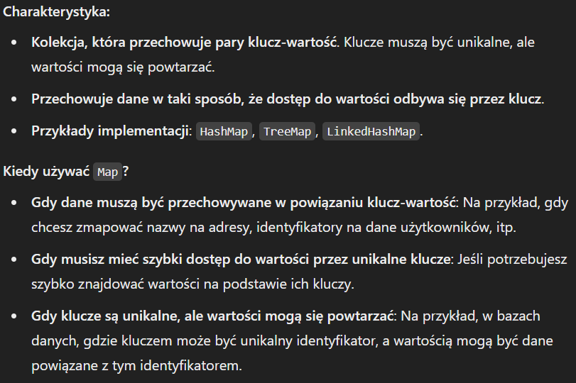
Set:
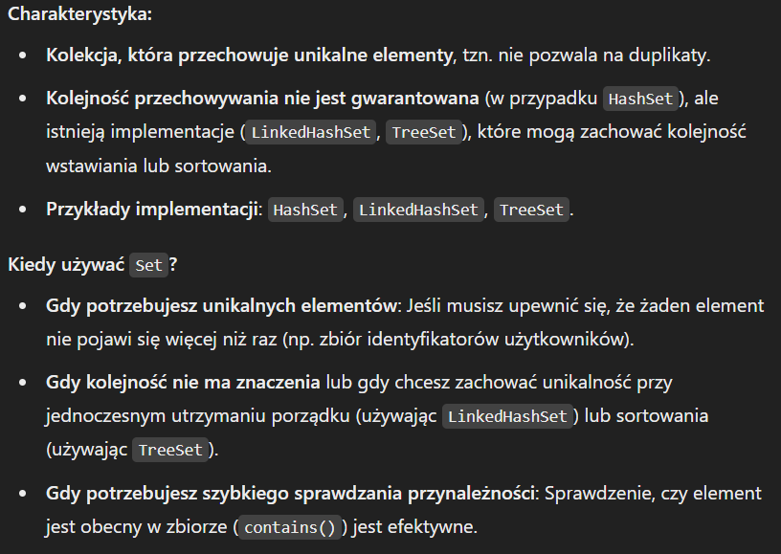
- Interfejs Comparable – jak go używać? jakie problemy rozwiązuje?
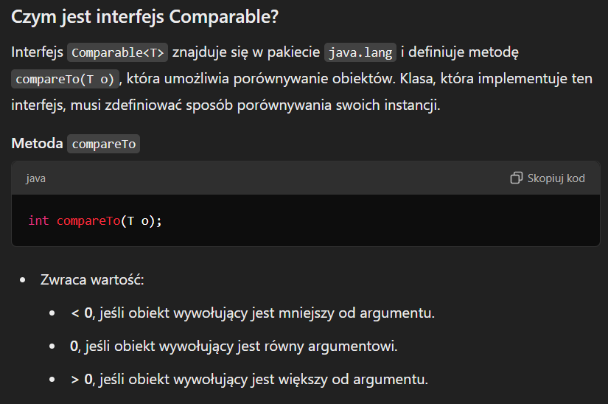
Aby użyć Comparable, klasa musi go implementować.
Dzięki implementacji Comparable, nie ma potrzeby tworzenia zewnętrznych komparatorów dla podstawowego porównywania obiektów.
Dzięki temu można łatwo porównywać obiekty w kolekcjach.

- Sort, max
Zastosowanie metody max(): Metoda Collections.max() znajduje obiekt Animal z największą ceną w kolekcji animalList
Zastosowanie metody sort():
- W naturalnym porządku(np. alfabetycznie) przy użyciu interfajsu comparable
- Przy użyciu comparatora, gdy chcemy dostosować proces porównywania
- Przy użyciu funkcji Lambda

- Różnica między metodą equals a operatorem == (na przykładzie obiektu String)
Operator == porównuje referencje do obiektów. Sprawdza, czy dwie zmienne odnoszą się do tego samego obiektu w pamięci.
Metoda equals() jest zdefiniowana w klasie Object i jest zwykle nadpisywana w klasach, aby porównywać zawartość obiektów. Dla obiektów String metoda equals() porównuje zawartość (wartości) tych obiektów.

- Po co używać @Override
Adnotacja @Override w Javie jest używana do oznaczania metod, które nadpisują (implementują) metody z klas nadrzędnych (superclass) lub interfejsów (interfaces).
Plusy:
- poprawia czytelność kodu
- Zwiększa bezpieczeństwo kodu
- Adnotacja @Override pomaga kompilatorowi wykrywać błędy (np. metoda nie istnieje już w klasie bazowej)

- Klasy wewnętrzne, anonimowe:
Klasa wewnętrzna to klasa, która jest zdefiniowana w obrębie innej klasy. Może mieć dostęp do wszystkich pól i metod klasy zewnętrznej, nawet tych prywatnych.
Klasa anonimowa to klasa, która nie ma nazwy i jest tworzona w miejscu, w którym jest używana. Zwykle służy do implementacji interfejsu lub nadpisania metody klasy.

- Czym są wyrażenia lambda, jak się je konstruuje, gdzie mogą być przydatne
